**NPC功能**

## 客栈NPC（柳如烟）

### NPC形象

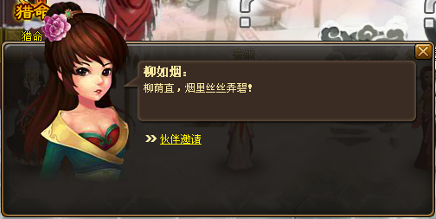

### UI

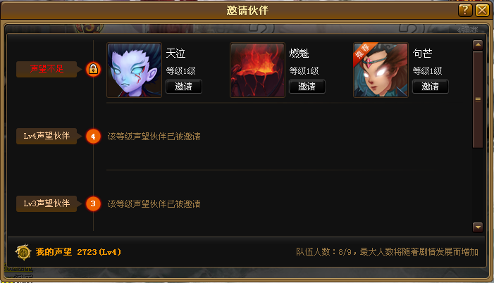

### 邀请伙伴

1. 声望达到一定条件之后，可以邀请伙伴
2. 伙伴的声望要求，参看[数值表](../../数值文档（神仙道）/网页游戏数值SVN整理第一版.xlsx)
3. 声望不足的伙伴，在第一行列表提示。

## 猎命NPC（猎命）

### NPC形象

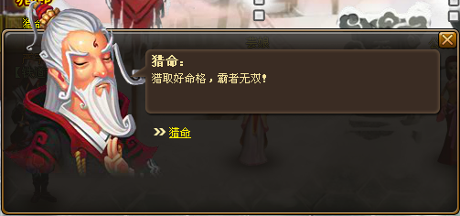

### UI

和猎命系统一致，参看[猎命系统](../../6大核心培养系统（神仙道）/命格系统/命格系统.docx)。

## 道具NPC（芸娘，金犀利，陆吾）

### NPC形象

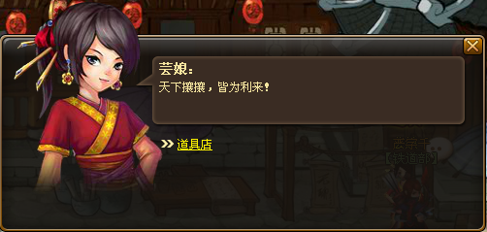

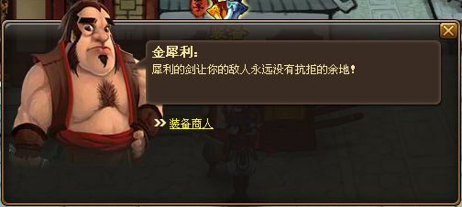

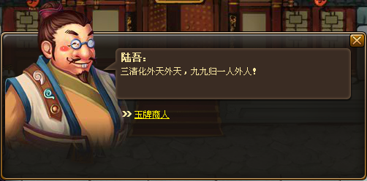

### UI

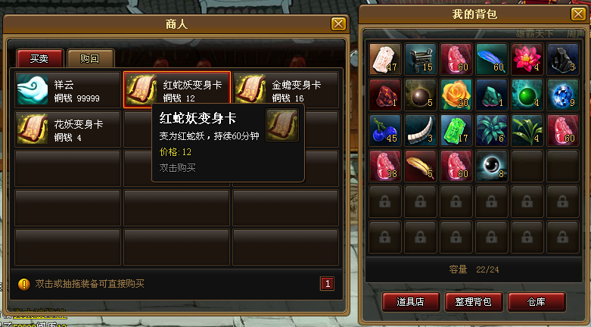

### 买卖道具

1. 货币：铜钱（游戏币），玉牌
2. 左键点击买卖，或者拖拽买卖
3. 卖出物品在没有登出的情况下可以购回，一旦登出不可购回
4. 玉牌商人陆吾交易使用各类玉牌

## 仓库NPC（骆驼哥）

### NPC形象

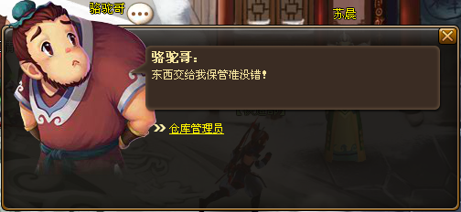

### UI

参见[仓库系统](../背包操作/背包操作.docx)（背包操作）

## 秘宝NPC（神秘商人）

### NPC形象

 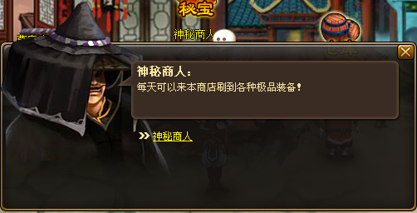

### UI

同道具买卖

## 其他NPC

   

其他NPC基本都是剧情需求。